De onde veio o papel?

Papéis coloridos

Os métodos de fabricação de papel foram aperfeiçoados ao longo dos séculos, principalmente após o surgimento da imprensa, em 1455. Vieram as máquinas que picavam os trapos de tecido, agitavam a massa, prensavam as folhas. Além disso, surgiram novos tipos de papel: coloridos, marmorizados, texturizados… Em alguns países surgiram também leis para a produção. Uma delas foi o decreto inglês de 1666 que proibia o uso de linho e algodão em produtos que não fossem o papel.
O papel de trapo ainda era usado em 1808, quando a Família Real portuguesa veio para o Brasil. Antes disso, a impressão era proibida por aqui. Todos os livros tinham que vir da Europa. No entanto, um dos primeiros atos de Dom João, o Príncipe Regente, ao chegar no Rio de Janeiro foi criar a Impressão Régia, uma tipografia para imprimir decretos, instruções e outros materiais. E a primeira fábrica de papel brasileira começou a funcionar entre 1809 e 1810, no Rio de Janeiro.

Papel-madeira

Na segunda metade do século 19, foi inventado o papel feito de polpa de madeira. A criação se deu mais ou menos na mesma época tanto pelo alemão Friedrich Gottlob Keller quanto pelo canadense Charles Fenerty. Esse papel surgiu para substituir o de tecido. Sua qualidade era inferior, mas seu preço era bem mais em conta. O novo papel fez aumentar a impressão de livros e baixar o preço deles. Possibilitou, também por causa do preço, que, a partir de 1896, surgissem muitas revistas populares, com histórias de mistério, faroeste, aventura e ficção científica.
Hoje em dia, quase todo o papel usado no mundo é produzido com a madeira de árvores plantadas especialmente para isso. A mais usada no Brasil é o eucalipto.

O eucalipto é a espécie mais utilizada para produção de papel no Brasil.

Foto Wikipédia

É importante reciclar!
Além de preservar as florestas nativas, é importante reciclar o papel, pois não apenas se aproveitam melhor os recursos como se reduz a quantidade de lixo. Há indústrias especializadas na reciclagem, e o papel pode ser reutilizado de várias maneiras.

Papel ou escrita. Quem veio primeiro?

A escrita! As primeiras formas de escrita surgiram há milênios, em diferentes partes do mundo. O mais antigo sistema que se conhece apareceu na Mesopotâmia, há cerca de 6 mil anos. A escrita era chamada de “cuneiforme”, e a superfície mais comum para fazer os registros eram tabuinhas de argila cozida. Havia bibliotecas inteiras dessas tabuinhas.
Em outras partes do mundo, pedra, bronze, madeira, cacos de cerâmica e folhas grandes, como as de palmeira, foram usadas como superfície para a escrita. No Egito, os primeiros registros são de aproximadamente 5.100 anos atrás, feitos sobre pedra e cerâmica. Logo depois se passou a usar o papiro, feito de uma planta aquática.
Folhas de papiro, emendadas para formar um rolo, foram empregadas durante toda a Antiguidade, passando pelos gregos e romanos até chegar à Idade Média. Então, por volta do século 4, o papiro foi substituído pelo pergaminho, feito da pele de animais: um material mais durável, mas muito caro.
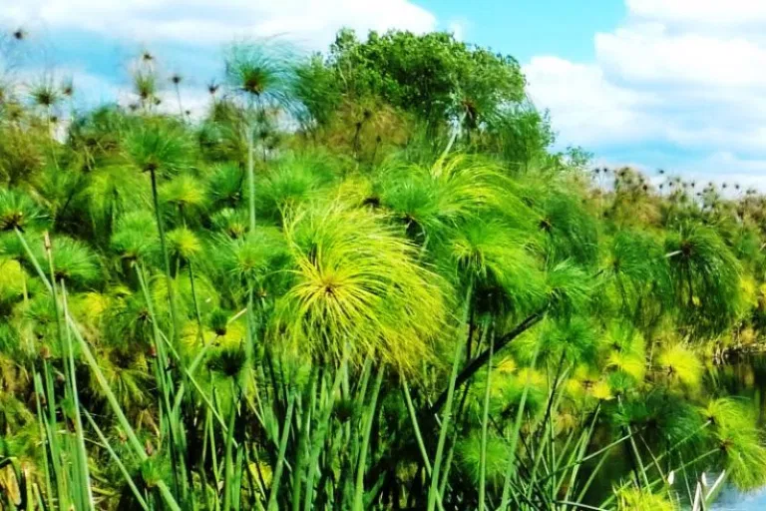

Imagem da planta papiro, matéria prima para a produção de papel. https://www.descobriregipto.com/papiro/
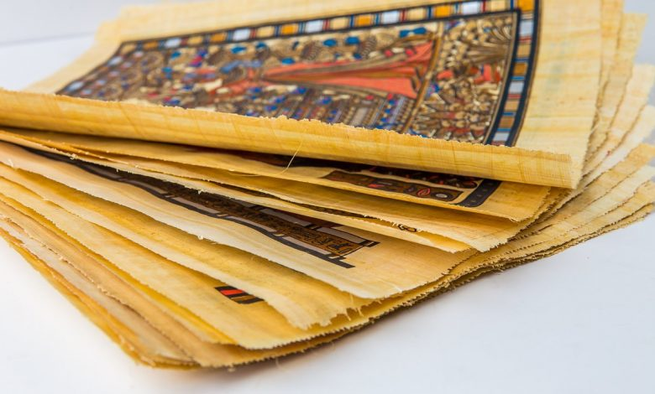

Papel produzido pela planta papiro.
https://antigoegito.org/papiro-como-fazer-o-papel-do-antigo-egito/
Texto escrito por Ana Lúcia Merege da Biblioteca Nacional.
Texto retirado do site: http://chc.org.br/artigo/de-onde-veio-o-papel/
Proposta: Hoje nós iremos tingir folhas de papel sulfite ou outra folha com gramatura mais grossa que você tiver em sua casa. Acesse o site e separe os materiais necessários: https://www.julianarabelo.com/tingindo-folhas-com-cafe/. Não se atrasem!

